ΑΣΚΗΣΗ:
Συμπλήρωσε τα γράμματα που λείπουν στις παρακάτω λέξεις:

_Β_Ο.

Κ_Τ_ _ΟΥΛ_ _ _.

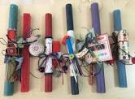 Λ _ Μ _ _ Δ_ Σ

Τ Σ _ΥΡ _Κ_

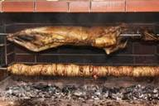 Κ_ _ΟΡ_ΤΣ_.

